Vraćanje u prošlost
Prije 100 sekundi sam bio na Googleu.

Prije 100 minuta bio sam u školi.

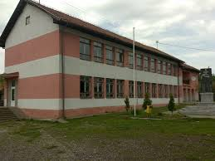
Prije 100 sati zaglavio sam sa prijateljima u snijegu s busom.

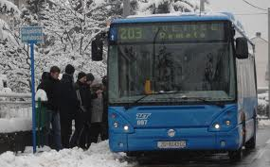
Prije 100 dana igrao sam igrice.
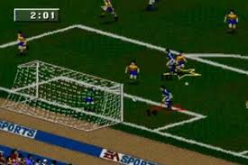

Prije 100 mjeseci igrao sam se sa svojim starijim bratom.

Prije 100 godina dogodilo se čudo ! Vojnici su prestali pucati jedni na druge
I razmijenili su darove - A onda su se nastavili ubijati!

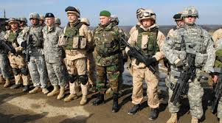

Filip Rebrović 5.r

